[广州医科大学附属第三医院唐道林团队两篇顶刊论文图片重复！涉嫌数据造假](https://mp.weixin.qq.com/s?__biz=MzkxMDYyNzI5NQ==&mid=2247501096&idx=1&sn=900c5e94f2a1619f65e4b943144b3047)

五棵松[学者探讨](javascript:void(0);)2025-04-24 10:02:31北京

2016年10月18日及10月25日，由广医医科大学附属第三医院“青年QIANREN计划”唐道林教授牵头、组织国内外多家研究单位、多学科协作的研究成果：

“A Novel PINK1- and PARK2-dependent Protective Neuroimmune Pathway in Lethal Sepsis”

“PKM2-dependent glycolysis promotes NLRP3 and AIM2 inflammasome activation”

分别发表在国际学术期刊《Autophagy》和《Nature Communications》上。

**2025年4月，国际著名职业学术打假人Actinopolyspora biskrensis 在 Pubpeer 论坛发表评论：**

这篇论文中的一幅图像似乎也出现在另一篇论文中，且描述方式不同。两篇论文至少有两位共同作者。

作者能否为这篇论文提供原始未裁剪的扫描件？

图 1H，《自噬》（2016 年），doi: 10.1080/15548627.2016.1187366，在此讨论：https://pubpeer.com/publications/5B776582F31769FBAC537F9B75F1DE

图 2e，《自然通讯》（2016 年），doi: 10.1038/ncomms13280，在此讨论：https://pubpeer.com/publications/973748ABA211592C5E22A6E7719360

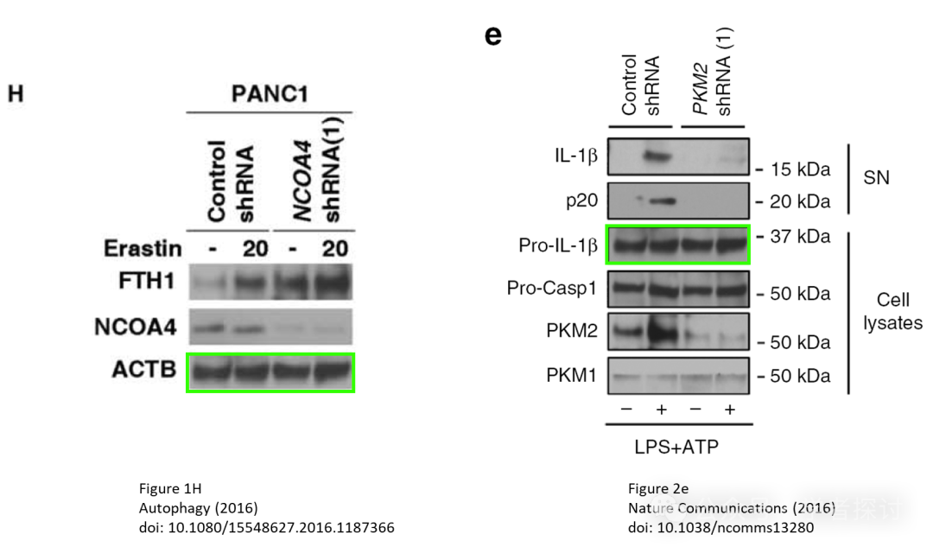

这项工作得到了美国国立卫生研究院（R01GM115366、R01CA160417、R01AT005076、R01GM063075 和 R01GM44100）以及中国国家自然科学基金（30973234、31171328 和 31671435）、中国国家重点技术研发计划（2012BAI11B01）、广东省自然科学基金（2016A030308011、201508020258 和 201400000003/4）和美国癌症协会研究学者资助（RSG-16-014-01-CDD）的支持。

**消息来源：**

https://pubpeer.com/publications/973748ABA211592C5E22A6E7719360#0

https://pubpeer.com/publications/5B776582F31769FBAC537F9B75F1DE#0

**郑重声明：**

我们的全网查重系统收录了 Pubmed 和 Pubpeer 中的 7000 万 +已发表图库，让您的待查图片可以和已发表论文的图片进行对比，防止图片误用，为您的论文发表保驾护航！基于AI人工智能大数据算法，提供论文图片的核查服务，方便学术期刊、高校、研院所等科研管理部门及时发现并纠正结果图片不当使用。

**如果您有任何建议或需要图片查重帮助，请随时通过客服QQ号3639926437与我们联系。**

[#广州医科大学附属第三医院](https://mp.weixin.qq.com/mp/appmsgalbum?__biz=MzkxMDYyNzI5NQ==&action=getalbum&album_id=3749250394380009472#wechat_redirect)